
Об утверждении регламентов государственных услуг государственного учреждения "Отдел занятости и социальных программ Актогайского района"
Утративший силу
Постановление акимата Актогайского района Павлодарской области от 28 декабря 2012 года N 351. Зарегистрировано Департаментом юстиции Павлодарской области 25 января 2013 года N 3391. Утратило силу постановлением акимата Актогайского района Павлодарской области от 20 июня 2013 года N 142
Сноска. Утратило силу постановлением акимата Актогайского района Павлодарской области от 20.06.2013 N 142.
Примечание РЦПИ:
В тексте сохранена авторская орфография и пунктуация.
В соответствии со статьей 31 Закона Республики Казахстан от 23 января 2001 года "О местном государственном управлении и самоуправлении в Республике Казахстан", пунктом 4 статьи 9-1 Закона Республики Казахстан "Об административных процедурах", Постановлением Правительства Республики Казахстан от 20 июля 2010 года N 745 "Об утверждении реестра государственных услуг, оказываемых физическим и юридическим лицам", Постановлением Правительства Республики Казахстан от 7 апреля 2011 года N 394 "Об утверждении стандартов государственных услуг в сфере социальной защиты, оказываемых местными исполнительными органами", в целях качественного предоставления государственных услуг, акимат Актогайского района ПОСТАНОВЛЯЕТ:
1. Утвердить прилагаемые:
1) регламент государственной услуги "Назначение социальной помощи специалистам социальной сферы, проживающим в сельской местности, по приобретению топлива";
2) регламент государственной услуги "Выдача справки, подтверждающей принадлежность заявителя (семьи) к получателям адресной социальной помощи";
3) регламент государственной услуги "Выдача направлений лицам на участие в активных формах содействия занятости";
4) регламент государственной услуги "Оформление документов на социальное обслуживание на дому для одиноких, одиноко проживающих престарелых, инвалидов и детей-инвалидов, нуждающихся в постороннем уходе и помощи".
2. Контроль за исполнением данного постановления возложить на руководителя аппарата акима района.
3. Настоящее постановление вводится в действие по истечении десяти календарных дней со дня первого официального опубликования.
Аким района Ж. Кожанов
Утвержден
постановлением акимата
Актогайского района
Павлодарской области
от 28 декабря 2012 года N 351
Регламент государственной услуги
"Назначение социальной помощи специалистам социальной сферы,
проживающим в сельской местности, по приобретению топлива"
1.Общие положения
1. Настоящий регламент государственной услуги: "Назначение социальной помощи специалистам социальной сферы, проживающим в сельской местности, по приобретению топлива" (далее - государственная услуга) разработан в соответствии с постановлением Правительства Республики Казахстан от 7 апреля 2011 года N 394 "Об утверждении стандартов государственных услуг в сфере социальной защиты, оказываемых местными исполнительными органами" (далее – Стандарт).
2. Государственная услуга предоставляется государственным учреждением "Отдел занятости и социальных программ Актогайского района" (далее – Уполномоченный орган), Павлодарская область, село Актогай, улица Актогай 118, телефон, факс: 8 (71841) 21-8-28, график работы с 9.00 часов до 18.30 часов, обеденный перерыв с 13.00 часов до 14.30 часов, выходные дни – суббота, воскресенье и праздничные дни, адрес электронной почты: otdzan_akt@mail.ru, прием осуществляется без предварительной записи и ускоренного обслуживания.
При отсутствии уполномоченного органа по месту жительства потребитель обращается за получением государственной услуги к акиму поселка, аула (села), аульного (сельского) округа (далее - аким сельского округа), адреса которых указаны в приложении 1 к настоящему регламенту.
Также государственная услуга предоставляется на альтернативной основе отделом Актогайского района филиала Республиканского государственного предприятия "Центр обслуживания населения" по Павлодарской области" (далее – Центр) Павлодарская область, село Актогай, улица Абая, 72, телефон (8-718-41) 22-1-65, с 9.00 часов до 19.00 часов, без перерыва на обед, выходные дни - воскресенье и праздничные дни, адрес электронной почты: aktogai.con@ mail.ru, прием осуществляется в порядке "электронной" очереди.
3. Форма оказываемой государственной услуги: не автоматизированная.
4. Результатом оказания государственной услуги является уведомление о назначении либо мотивированный ответ об отказе в предоставлении государственной услуги на бумажном носителе.
5. Государственная услуга оказывается физическим лицам: специалистам государственных организаций здравоохранения, социального обеспечения, образования, культуры и спорта, проживающим и работающим в сельских населенных пунктах (далее - потребитель).
2. Требования к порядку оказания государственной услуги
6. Сроки оказания государственной услуги:
1) сроки оказания государственной услуги с момента сдачи потребителем необходимых документов, определенных в пункте 11 Стандарта:
в уполномоченный орган - в течение десяти рабочих дней;
акиму сельского округа по месту жительства - в течение пятнадцати рабочих дней;
в центр - в течение десяти рабочих дней (день приема и выдачи документа (результата) государственной услуги не входит в срок оказания государственной услуги);
2) максимально допустимое время ожидания до получения государственной услуги, оказываемой на месте в день обращения потребителя (до получения талона) - не более тридцати минут;
3) максимально допустимое время обслуживания потребителя государственной услуги, оказываемой на месте в день обращения потребителя - не более тридцати минут.
Прием документов осуществляется в порядке очереди, без предварительной записи и ускоренного обслуживания.
7. Государственная услуга предоставляется бесплатно.
8. В предоставлении государственной услуги отказывается в случаях, предусмотренных в пункте 16 Стандарта.
3. Описание порядка действий (взаимодействия)
в процессе оказания государственной услуги
9. Для получения государственной услуги потребитель представляет необходимые документы, определенные в пункте 11 Стандарта.
10. После сдачи всех необходимых документов потребителю выдается:
1) в уполномоченном органе или у акима сельского округа - талон с указанием даты регистрации и получения потребителем государственной услуги, фамилии и инициалов ответственного лица, принявшего документы;
2) в центре - расписка о приеме соответствующих документов.
11. В процессе оказания государственной услуги участвуют следующие структурно-функциональные единицы:
1) аким сельского округа;
2) главный специалист уполномоченного органа;
3) начальник уполномоченного органа.
12. Текстовое табличное описание последовательности и взаимодействие административных действий (процедур) структурно-функциональных единиц с указанием срока выполнения каждого административного действия (процедуры), приведено в приложении 2 к настоящему регламенту.
13. Схема, отражающая взаимосвязь между логической последовательностью административных действий в процессе оказания государственной услуги и структурно-функциональных единиц представлена в приложении 3 к настоящему регламенту.
4. Ответственность должностных лиц,
оказывающих государственные услуги
14. Должностные лица уполномоченного органа несут ответственность за принимаемые ими решения и действия (бездействия) в ходе оказания государственной услуги в порядке, предусмотренном законами Республики Казахстан.
Приложение 1
к регламенту государственной услуги
"Назначение социальной помощи
специалистам социальной сферы,
проживающим в сельской местности,
по приобретению топлива"
от 28 декабря 2012 года N 351
N п/п | Наименование аппарата акима сельского округа | Юридический адрес | Контактный телефон
1. | Государственное учреждение "Аппарат акима Актогайского сельского округа" | село Актогай улица Абая 77 | 8(71841) 21-9-90
2. | Государственное учреждение "Аппарат акима Ауельбекского сельского округа" | село Ауельбек улица Мира 9 | 8(71841) 40-2-72
3. | Государственное учреждение "Аппарат акима Барлыбайского сельского округа" | село Барлыбай улица Специалистов 12 | 8(71841) 41-0-28
4. | Государственное учреждение "Аппарат акима Баскамысского сельского округа" | село Баскамыс улица 1 Мая 7 | 8(71841) 40-5-58
5. | Государственное учреждение "Аппарат акима Жалаулинского сельского округа" | село Жалаулы улица Садовая 84 | 8(71841) 41-3-00
6. | Государственное учреждение "Аппарат акима Жолболдинского сельского округа" | село Жолболды улица 1 Мая 7 | 8(71841) 41-1-71
7. | Государственное учреждение "Аппарат акима Караобинского сельского округа" | село Караоба улица Советов 13 | 8(71841) 40-1-84
8. | Государственное учреждение "Аппарат акима Кожамжарского сельского округа" | село Кожамжар переулок Садовый 4 | 8(71841) 24-0-54
9. | Государственное учреждение "Аппарат акима Муткеновского сельского округа" | село Муткенова улица Муткенова 1 | 8(71841) 24-6-02
10. | Государственное учреждение "Аппарат акима Приреченского сельского округа" | село Приреченск улица 22 Партсъезда 14 | 8(71841) 24-4-21
11. | Государственное учреждение "Аппарат акима Разумовского сельского округа" | село Андрияновка улица Молодежная 2 | 8(71841) 26-2-21
12. | Государственное учреждение "Аппарат акима Харьковского сельского округа" | село Харьковка улица Советов 13 | 8(71841) 41-5-96
13. | Государственное учреждение "Аппарат акима Шолаксорского сельского округа" | село Шолаксор улица Целинная 10 | 8(71842) 29-2-33
Приложение 2
к регламенту государственной услуги
"Назначение социальной помощи
специалистам социальной сферы,
проживающим в сельской местности,
по приобретению топлива"
от 28 декабря 2012 года N 351
Описание последовательности и взаимодействие административных
действий (процедур) структурно-функциональных единиц
1) при обращении в уполномоченный орган
 | Действия основного процесса (хода, потока работ)
1 | N действия(хода, потока работ) | 1 | 2 | 3 | 4 | 5
2 | Наименование структурно-функциональных единиц | Главный специалист уполномоченного органа | Начальник уполномоченного органа | Главный специалист уполномоченного органа | Начальник уполномоченного органа | Главный специалист уполномоченного органа
3 | Наименование действия (процесса, процедуры, операции) и их описание | Прием и регистрация представленных потребителем документов | Рассмотрение документов | Подготовка проекта уведомления, либо мотивированного ответа об отказе в предоставлении услуги | Рассмотрение проекта уведомления, либо мотивированного ответа об отказе в предоставлении услуги | Регистрация в журнале
4 | Форма завершения (данные, документ , организационно- распорядительное решение) | Талон о приеме документов | Резолюция | Проект уведомления, либо мотивированного ответа об отказе в предоставлении услуги | Подписание уведомления, либо мотивированного ответа об отказе в предоставлении услуги | Выдача уведомления, либо мотивированного ответа об отказе в предоставлении государственной услуги
5 | Сроки исполнения | Не более 30 минут | 1 рабочий день | 6 рабочих дней | 1 рабочий день | Не более 30 минут
2) при обращении к акиму сельского округа
 | Действия основного процесса (хода, потока работ)
1 | N действия (хода, потока работ) | 1 | 2 | 3 | 4 | 5 | 6
2 | Наименование структурно-функциональных единиц | Специалист аппарата акима сельского округа | Аким сельского округа | Главный специалист уполномоченного органа | Начальник уполномоченного органа | Главный специалист уполномоченного органа | Специалист аппарата акима сельского округа
3 | Наименование действия (процесса, процедуры, операции) и их описание | Прием и регистрация представленных потребителем документов | Проверка полноты предоставленных документов | Подготовка проекта уведомления, либо мотивированного ответа об отказе в предоставлении услуги | Рассмотрение проекта уведомления, либо мотивированного ответа об отказе в предоставлении услуги | Регистрация в журнале | Регистрация в журнале
4 | Форма завершения (данные, документ, организационно- распорядительное решение) | Талон о приеме документов | Предоставление документов в уполномоченный орган | Проект уведомления, либо мотивированного ответа об отказе в предоставлении услуги | Подписание уведомления, либо мотивированного ответа об отказе в предоставлении услуги | Выдача специалисту аппарата акима сельского округа уведомления, либо мотивированного ответа об отказе в предоставлении государственной услуги | Выдача уведомления, либо мотивированного ответа об отказе в предоставлении государственной услуги
5 | Сроки исполнения | Не более 30 минут | 3 рабочих дня | 6 рабочих дней | 1 рабочий день | 3 рабочих дня | Не более 30 минут
Приложение 3
к регламенту государственной услуги
"Назначение социальной помощи
специалистам социальной сферы,
проживающим в сельской местности,
по приобретению топлива"
от 28 декабря 2012 года N 351
Схема, отражающая взаимосвязь между логической
последовательностью административных действий
структурно-функциональных единиц
1) при обращении в уполномоченный орган
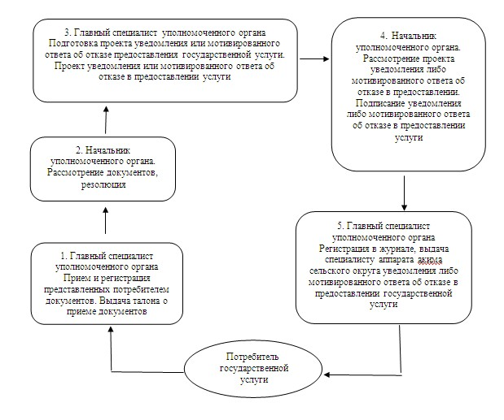
2) при обращении к акиму сельского округа
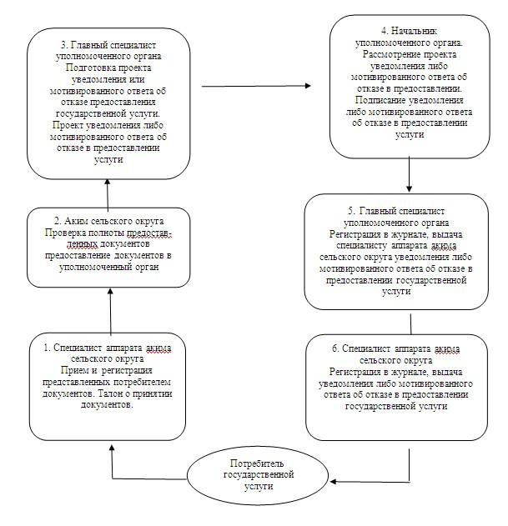
Утвержден
постановлением акимата
Актогайского района
Павлодарской области
от 28 декабря 2012 года N 351
Регламент государственной услуги
"Выдача справки, подтверждающей принадлежность заявителя
(семьи) к получателям адресной социальной помощи"
1. Общие положения
1. Настоящий регламент государственной услуги: "Выдача справки, подтверждающей принадлежность заявителя (семьи) к получателям адресной социальной помощи" (далее - государственная услуга) разработан в соответствии с постановлением Правительства Республики Казахстан от 7 апреля 2011 года N 394 "Об утверждении стандартов государственных услуг в сфере социальной защиты, оказываемых местными исполнительными органами" (далее – Стандарт).
2. Государственная услуга предоставляется государственным учреждением "Отдел занятости и социальных программ Актогайского района" (далее – Уполномоченный орган), Павлодарская область, село Актогай, улица Актогай 118, телефон, факс: 8 (71841) 21-8-28, график работы с 9.00 часов до 18.30 часов, обеденный перерыв с 13.00 часов до 14.30 часов, выходные дни – суббота, воскресенье и праздничные дни, адрес электронной почты: otdzan_akt@mail.ru, прием осуществляется без предварительной записи и ускоренного обслуживания.
При отсутствии уполномоченного органа по местожительству, получатель государственной услуги обращается за получением государственной услуги к акиму поселка, аула (села), аульного (сельского) округа (далее – аким сельского округа), адреса которых указанных в приложении 1 к настоящему регламенту.
3. Форма оказываемой государственной услуги: не автоматизированная.
4. Результатом оказания государственной услуги является выдача справки, подтверждающей принадлежность заявителя (семьи) к получателям адресной социальной помощи в текущем квартале, либо мотивированный ответ об отказе в предоставлении государственной услуги на бумажном носителе.
5. Государственная услуга оказывается физическим лицам – получателям государственной адресной социальной помощи (далее – потребитель).
2. Требования к порядку оказания государственной услуги
6. Сроки оказания государственной услуги:
1) сроки оказания государственной услуги с момента предъявления необходимых документов, определенных в пункте 11 стандарта – не более пятнадцати минут;
2) максимально допустимое время ожидания до получения государственной услуги, оказываемой на месте в день обращения получателя государственной услуги, зависит от количества человек в очереди из расчета пятнадцати минут на обслуживание одного получателя государственной услуги;
3) максимально допустимое время обслуживания получателя государственной услуги государственной услуги, оказываемой на месте в день обращения получателя государственной услуги – не более пятнадцати минут. Прием документов осуществляется в порядке очереди, без предварительной записи и ускоренного обслуживания.
7. Государственная услуга предоставляется бесплатно.
8. В предоставлении государственной услуги отказывается в случаях, предусмотренных в пункте 16 Стандарта.
3. Описание порядка действий (взаимодействия)
в процессе оказания государственной услуги
9. Для получения государственной услуги потребитель представляет необходимые документы, определенные в пункте 11 Стандарта.
10. В процессе оказания государственной услуги участвуют следующие структурно-функциональные единицы:
главный специалист уполномоченного органа.
11. Текстовое табличное описание последовательности и взаимодействие административных действий (процедур) структурно-функциональных единиц с указанием срока выполнения каждого административного действия (процедуры), приведено в приложении 2 к настоящему регламенту.
12. Схема, отражающая взаимосвязь между логической последовательностью административных действий в процессе оказания государственной услуги и структурно-функциональных единиц представлена в приложении 3 к настоящему регламенту.
4. Ответственность должностных лиц,
оказывающих государственные услуги
13. Должностные лица уполномоченного органа несут ответственность за принимаемые ими решения и действия (бездействия) в ходе оказания государственной услуги в порядке, предусмотренном законами Республики Казахстан.
Приложение 1
к регламенту государственной услуги
"Выдача справки, подтверждающей
принадлежность заявителя (семьи)
к получателям адресной
социальной помощи"
от 28 декабря 2012 года N 351
N п/п | Наименование аппарата акима сельского округа | Юридический адрес | Контактный телефон
1. | Государственное учреждение "Аппарат акима Актогайского сельского округа" | село Актогай улица Абая 77 | 8(71841) 21-9-90
2. | Государственное учреждение "Аппарат акима Ауельбекского сельского округа" | село Ауельбек улица Мира 9 | 8(71841) 40-2-72
3. | Государственное учреждение "Аппарат акима Барлыбайского сельского округа" | село Барлыбай улица Специалистов 12 | 8(71841) 41-0-28
4. | Государственное учреждение "Аппарат акима Баскамысского сельского округа" | село Баскамыс улица 1 Мая 7 | 8(71841) 40-5-58
5. | Государственное учреждение "Аппарат акима Жалаулинского сельского округа" | село Жалаулы улица Садовая 84 | 8(71841) 41-3-00
6. | Государственное учреждение "Аппарат акима Жолболдинского сельского округа" | село Жолболды улица 1 Мая 7 | 8(71841) 41-1-71
7. | Государственное учреждение "Аппарат акима Караобинского сельского округа" | село Караоба улица Советов 13 | 8(71841) 40-1-84
8. | Государственное учреждение "Аппарат акима Кожамжарского сельского округа" | село Кожамжар переулок Садовый 4 | 8(71841) 24-0-54
9. | Государственное учреждение "Аппарат акима Муткеновского сельского округа" | село Муткенова улица Муткенова 1 | 8(71841) 24-6-02
10. | Государственное учреждение "Аппарат акима Приреченского сельского округа" | село Приреченск улица 22 Партсъезда 14 | 8(71841) 24-4-21
11. | Государственное учреждение "Аппарат акима Разумовского сельского округа" | село Андрияновка улица Молодежная 2 | 8(71841) 26-2-21
12. | Государственное учреждение "Аппарат акима Харьковского сельского округа" | село Харьковка улица Советов 13 | 8(71841) 41-5-96
13. | Государственное учреждение "Аппарат акима Шолаксорского сельского округа" | село Шолаксор улица Целинная 10 | 8(71842) 29-2-33
Приложение 2
к регламенту государственной услуги
"Выдача справки, подтверждающей
принадлежность заявителя (семьи)
к получателям адресной
социальной помощи"
от 28 декабря 2012 года N 351
Описание последовательности и взаимодействие административных
действий (процедур) структурно-функциональных единиц
Действия основного процесса (хода, потока работ)
1 | N действия (хода, потока работ) | 1
2 | Наименование структурно-функциональных единиц | Главный специалист уполномоченного органа
3 | Наименование действия (процесса, процедуры, операции) и их описание | Прием и регистрация необходимых документов, выдача справки или мотивированного отказа потребителю
4 | Форма завершения (данные, документ, организационно-распорядительное решение) | Справка, подтверждающая принадлежность заявителя (семьи) к получателям адресной социальной помощи в текущем квартале, либо мотивированный ответ об отказе в предоставлении государственной услуги на бумажном носителе
5 | Сроки исполнения | не более 15 минут
6 | Наименование структурно-функциональных единиц
Приложение 3
к регламенту государственной услуги
"Выдача справки, подтверждающей
принадлежность заявителя (семьи)
к получателям адресной
социальной помощи"
от 28 декабря 2012 года N 351
Схема, отражающая взаимосвязь между логической
последовательностью административных действий
структурно-функциональных единиц
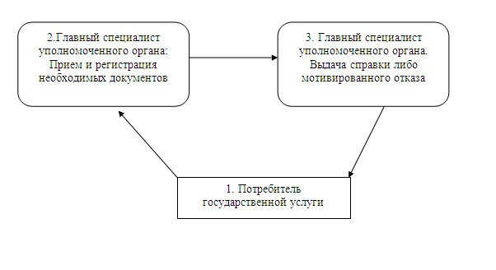
Утвержден
постановлением акимата
Актогайского района
Павлодарской области
от 28 декабря 2012 года N 351
Регламент государственной услуги
"Выдача направлений лицам на участие
в активных формах содействия занятости"
1. Общие положения
1. Настоящий регламент государственной услуги: "Выдача направлений лицам на участие в активных формах содействия занятости" (далее-государственная услуга) разработан в соответствии с постановлением Правительства Республики Казахстан от 7 апреля 2011 года N 394 "Об утверждении стандартов государственных услуг в сфере социальной защиты, оказываемых местными исполнительными органами" (далее – Стандарт).
2. Государственная услуга предоставляется государственным учреждением "Отдел занятости и социальных программ Актогайского района" (далее – Уполномоченный орган), Павлодарская область, село Актогай, улица Актогай 118, телефон, факс: 8 (71841) 21-8-28, график работы с 9.00 часов до 18.30 часов, обеденный перерыв с 13.00 часов до 14.30 часов, выходные дни – суббота, воскресенье и праздничные дни, адрес электронной почты: otdzan_akt@mail.ru, прием осуществляется без предварительной записи и ускоренного обслуживания.
3. Форма оказываемой государственной услуги: не автоматизированная.
4. Результатом оказываемой государственной услуги являются выдача потребителю государственной услуги направления на участие в активных формах содействия занятости на бумажном носителе либо мотивированный ответ об отказе в предоставлении государственной услуги.
5. Государственная услуга оказывается физическим лицам: гражданам Республики Казахстан, оралманам, иностранцам и лицам без гражданства, постоянно проживающим в Республике Казахстан (далее – потребитель).
2. Требования к порядку оказания государственной услуги
6. Сроки оказания государственной услуги:
1) сроки оказания государственной услуги с момента сдачи потребителем необходимых документов – не более тридцати минут;
2) максимально допустимое время ожидания до получения государственной услуги, оказываемой на месте в день обращения потребителя (до получения талона) - не более тридцати минут;
3) максимально допустимое время обслуживания потребителя государственной услуги, оказываемой на месте в день обращения потребителя - не более тридцати минут.
Прием документов осуществляется в порядке очереди, без предварительной записи и ускоренного обслуживания.
7. Государственная услуга предоставляется бесплатно.
8. В предоставлении государственной услуги отказывается в случаях, предусмотренных в пункте 16 Стандарта.
3. Описание порядка действий (взаимодействия)
в процессе оказания государственной услуги
9. Для получения государственной услуги потребитель представляет необходимые документы, определенные в пункте 11 Стандарта.
10. После сдачи всех необходимых документов в уполномоченном органе сотрудником уполномоченного органа, осуществляющим регистрацию, потребителю выдается направление на участие в активных формах содействия занятости.
11. В процессе оказания государственной услуги участвуют следующие структурно-функциональные единицы:
главный специалист уполномоченного органа.
12. Текстовое табличное описание последовательности и взаимодействие административных действий (процедур) структурно-функциональных единиц с указанием срока выполнения каждого административного действия (процедуры), приведено в приложении 1 к настоящему регламенту.
13. Схема, отражающая взаимосвязь между логической последовательностью административных действий в процессе оказания государственной услуги и структурно-функциональных единиц представлена в приложении 2 к настоящему регламенту.
4. Ответственность должностных лиц,
оказывающих государственные услуги
14. Должностные лица уполномоченного органа несут ответственность за принимаемые ими решения и действия (бездействия) в ходе оказания государственной услуги в порядке, предусмотренном законами Республики Казахстан.
Приложение 1
к регламенту государственной услуги
"Выдача направлений лицам на
участие в активных формах
содействия занятости"
от 28 декабря 2012 года N 351
Описание последовательности и взаимодействие административных
действий (процедур) структурно-функциональных единиц
Действия основного процесса (хода, потока работ)
1 | N действия (хода, потока работ) | 1
2 | Наименование структурно-функциональных единиц | Главный специалист уполномоченного органа
3 | Наименование действия (процесса, процедуры, операции) и их описание | Прием и регистрация необходимых документов, выдача бланка направления либо мотивированного отказа потребителю
4 | Форма завершения (данные, документ, организационно-распорядительное решение) | Бланк направления либо мотивированный отказ
5 | Сроки исполнения | не более 30 минут
6 | Наименование структурно-функциональных единиц
Приложение 2
к регламенту государственной услуги
"Выдача направлений лицам на
участие в активных формах
содействия занятости"
от 28 декабря 2012 года N 351
Схема, отражающая взаимосвязь между логической
последовательностью административных действий
структурно-функциональных единиц
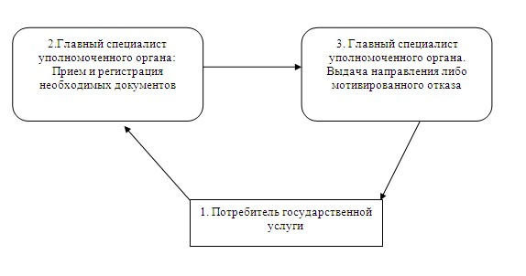
Утвержден
постановлением акимата
Актогайского района
Павлодарской области
от 28 декабря 2012 года N 351
Регламент государственной услуги
"Оформление документов на социальное обслуживание на дому
для одиноких, одиноко проживающих престарелых, инвалидов
и детей-инвалидов, нуждающихся в постороннем уходе и помощи"
1. Общие положения
1. Настоящий регламент государственной услуги: "Оформление документов на социальное обслуживание на дому для одиноких, одиноко проживающих престарелых, инвалидов и детей-инвалидов, нуждающихся в постороннем уходе и помощи" (далее-государственная услуга) разработан в соответствии с постановлением Правительства Республики Казахстан от 7 апреля 2011 года N 394 "Об утверждении стандартов государственных услуг в сфере социальной защиты, оказываемых местными исполнительными органами" (далее – Стандарт).
2. Государственная услуга предоставляется государственным учреждением "Отдел занятости и социальных программ Актогайского района" (далее – Уполномоченный орган), Павлодарская область, село Актогай, улица Актогай 118, телефон, факс: 8 (71841) 21-8-28, график работы с 9.00 часов до 18.30 часов, обеденный перерыв с 13.00 часов до 14.30 часов, выходные дни – суббота, воскресенье и праздничные дни, адрес электронной почты: otdzan_akt@mail.ru, прием осуществляется без предварительной записи и ускоренного обслуживания;
Также государственная услуга предоставляется на альтернативной основе отделом Актогайского района филиала Республиканского государственного предприятия "Центр обслуживания населения" по Павлодарской области" (далее – Центр) Павлодарская область, село Актогай, улица Абая, 72, телефон (8-718-41) 22-1-65, график работы с 9.00 часов до 19.00 часов, без перерыва на обед, выходные дни - воскресенье и праздничные дни, адрес электронной почты: aktogai.con@ mail.ru, прием осуществляется в порядке "электронной" очереди.
3. Форма оказываемой государственной услуги: не автоматизированная.
4. Результатом оказываемой государственной услуги, которую получит потребитель, является уведомление об оформлении документов на социальное обслуживание на дому, либо мотивированный ответ об отказе в предоставлении услуги на бумажном носителе.
5. Государственная услуга оказывается физическим лицам: гражданам Республики Казахстан, оралманам, постоянно проживающим на территории Республики Казахстан иностранцам и лицам без гражданства, нуждающимся в соответствии с индивидуальной программой реабилитации или заключением медицинской организации в постороннем уходе и социальном обслуживании (далее - потребители):
1) одиноким и одинокопроживающим инвалидам первой, второй группы и престарелым;
2) детям-инвалидам с нарушениями опорно-двигательного аппарата, проживающим в семьях;
3) детям-инвалидам с психоневрологическими патологиями, проживающим в семьях;
4) лицам с психоневрологическими заболеваниями в возрасте старше 18 лет, проживающим в семьях.
2. Требования к порядку оказания государственной услуги
6. Сроки оказания государственной услуги:
1)1сроки оказания государственной услуги с момента сдачи потребителем необходимых документов:
1) при обращении в уполномоченный орган в течение четырнадцати рабочих дней;
2) при обращении в центр – в течение четырнадцати рабочих дней.
Дата приема и выдачи документа (результата) государственной услуги не входит в срок оказания государственной услуги.
Максимально допустимое время ожидания до получения государственной услуги, оказываемой на месте в день обращения потребителя не может превышать тридцати минут.
Максимально допустимое время обслуживания потребителя государственной услуги, оказываемой на месте в день обращения потребителя, не может превышать пятнадцати минут в уполномоченном органе, тридцати минут - в центре.
7. Государственная услуга оказывается бесплатно.
8. В предоставлении государственной услуги отказывается в случаях, предусмотренных в пункте 16 Стандарта.
3. Описание порядка действий (взаимодействия)
в процессе оказания государственной услуги
9. Для получения государственной услуги потребитель представляет необходимые документы, определенные в пункте 11 Стандарта.
10. После сдачи всех необходимых документов потребителю выдается:
1) в уполномоченном органе - талон с указанием даты и получения потребителем государственной услуги, фамилии и инициалов лица, принявшего документы;
2) в центре – расписка о приеме соответствующих документов с указанием номера и даты приема заявления, вида запрашиваемой государственной услуги, количества и названий положенных документов, даты времени и места выдачи документов, фамилии, имени, отчества инспектора центра, принявшего заявление на оформление документов.
11. В процессе оказания государственной услуги участвуют следующие структурно-функциональные единицы:
1)1главный специалист уполномоченного органа;
2)1начальник уполномоченного органа.
12. Текстовое табличное описание последовательности и взаимодействие административных действий (процедур) структурно-функциональных единиц с указанием срока выполнения каждого административного действия (процедуры), приведено в приложении 1 к настоящему регламенту.
13. Схема, отражающая взаимосвязь между логической последовательностью административных действий в процессе оказания государственной услуги и структурно-функциональных единиц представлена в приложении 2 к настоящему регламенту.
4. Ответственность должностных лиц,
оказывающих государственные услуги
14. Должностные лица уполномоченного органа несут ответственность за принимаемые ими решения и действия (бездействия) в ходе оказания государственной услуги в порядке предусмотренном законами Республики Казахстан.
Приложение 1
к регламенту государственной услуги
"Оформление документов на социальное
обслуживание на дому для одиноких,
одиноко проживающих престарелых,
инвалидов и детей-инвалидов, нуждающихся
в постороннем уходе и помощи"
от 28 декабря 2012 года N 351
Описание последовательности и взаимодействие административных
действий (процедур) структурно-функциональных единиц
 | Действия основного процесса (хода, потока работ)
1 | N действия(хода, потока работ) | 1 | 2 | 3 | 4 | 5
2 | Наименование структурно-функциональных единиц | Главный специалист уполномоченного органа | Начальник уполномоченного органа | Главный специалист уполномоченного органа | Начальник уполномоченного органа | Главный специалист уполномоченного органа
3 | Наименование действия (процесса, процедуры, операции) и их описание | Прием и регистрация представленных потребителем документов | Рассмотрение документов | Подготовка проекта уведомления, либо мотивированного ответа об отказе в предоставлении услуги | Рассмотрение проекта уведомления, либо мотивированного ответа об отказе в предоставлении услуги | Регистрация в журнале
4 | Форма завершения (данные, документ, организационно-распорядительное решение) | Талон о приеме документов | Резолюция | Проект уведомления, либо мотивированного ответа об отказе в предоставлении услуги | Подписание уведомления, либо мотивированного ответа об отказе в предоставлении услуги | Выдача уведомления, либо мотивированного ответа об отказе в предоставлении государственной услуги
5 | Сроки исполнения | Не более 30 минут | 1 рабочий день | 10 рабочих дней | 1 рабочий день | Не более 15 минут
Приложение 2
к регламенту государственной услуги
"Оформление документов на социальное
обслуживание на дому для одиноких,
одиноко проживающих престарелых,
инвалидов и детей-инвалидов, нуждающихся
в постороннем уходе и помощи"
от 28 декабря 2012 года N 351
Схема, отражающая взаимосвязь между логической
последовательностью административных действий
структурно-функциональных единиц
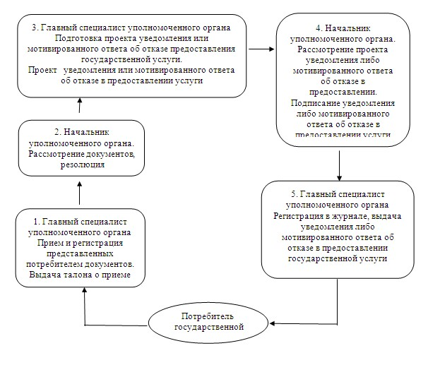

© 2012. РГП на ПХВ «Институт законодательства и правовой информации Республики Казахстан» Министерства юстиции Республики Казахстан

